112年度花蓮縣學校淨零排放推動計畫
花蓮縣親子淨零共學成果徵選
志學國小校內比賽
- 依據：
112年度花蓮縣學校淨零排放推動計畫 辦理。

- 目的：
- 以「淨零教育通用手冊」為基礎，以有趣的方式教育學童淨零基本觀念。
- 以此共學成果徵選培養學生創作及獨立思考的能力。
- 以淨零教育通用手冊學習單引導學生將淨零連結生活，讓淨零教育扎根日常。

- 辦理單位
主辦單位：花蓮縣政府教育處
承辦單位：長慧環境科技有限公司

- 參賽資格
花蓮縣志學國小三、四、五、六年級學生。

- 活動時程
113年3月25日(一)前，繳交學習單作品給姵霖老師。(參賽前，請閱讀「淨零教育通用手冊」)

- 獎勵方式
由校內老師共同評選出六名優選者，得獎者可以獲得統冠超市300元禮券。

- 參賽注意事項
- 隱私權限聲明：參加本活動填寫之所有資料，只限於本活動相關公告（通知）、新聞稿公佈、奬品寄送及花蓮縣相關宣傳活動用。
- 凡參加徵選者，視為認同各項內容及規定，主辦單位保留修改本徵選之權利，主、承辦單位並得另行補充及隨時公布於花蓮e校園。

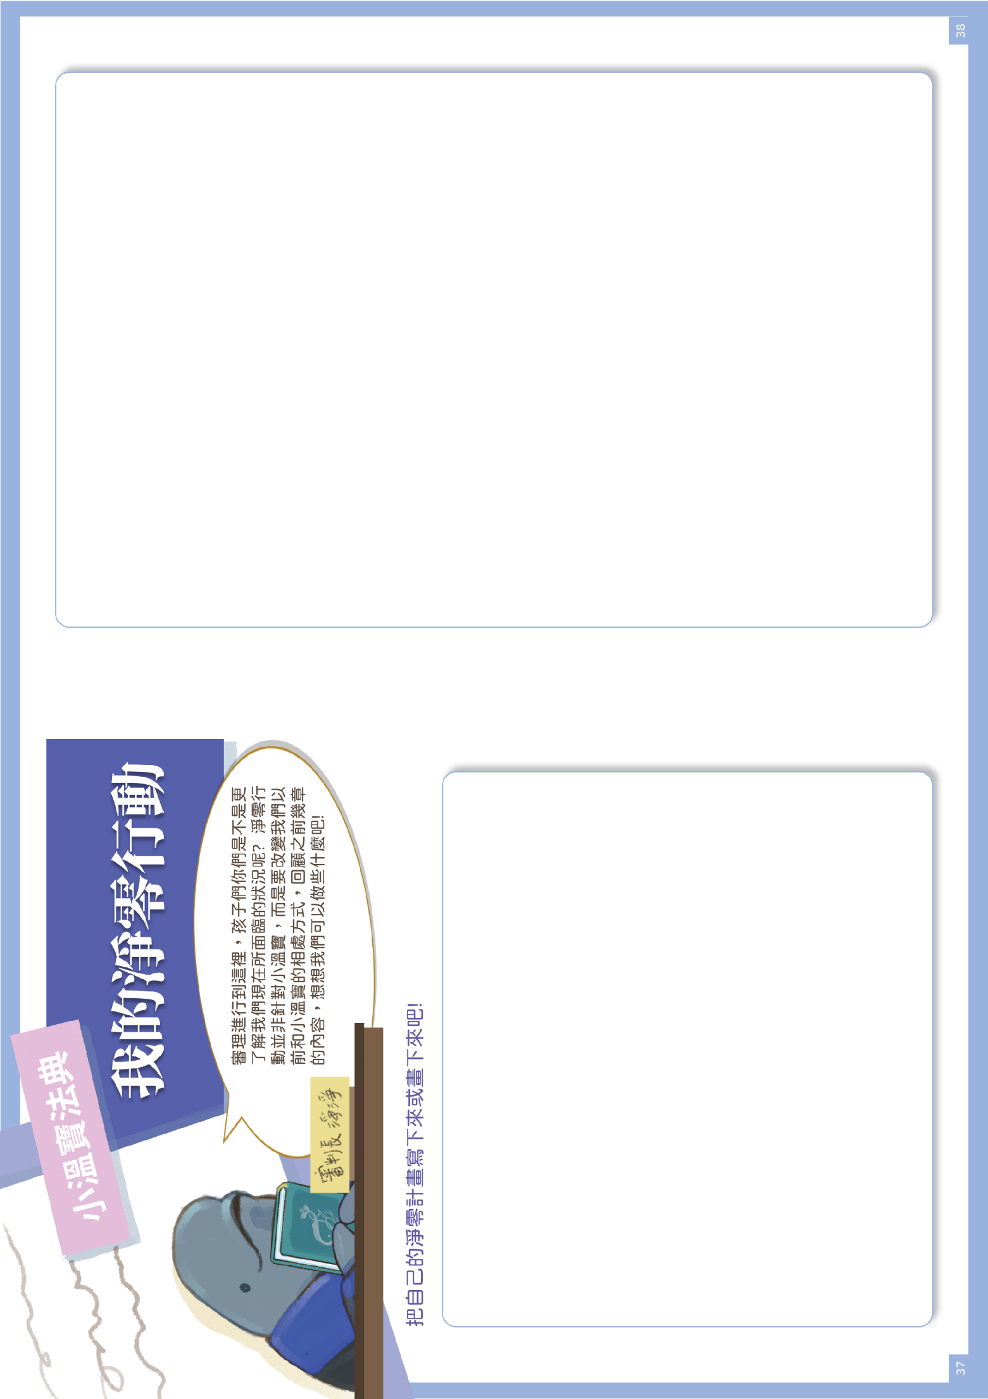
附件、徵選學習單(淨零教育通用手冊-小溫寶法典 頁碼第37、38頁)

